Aufgabe 1: Use-Case-Diagramm

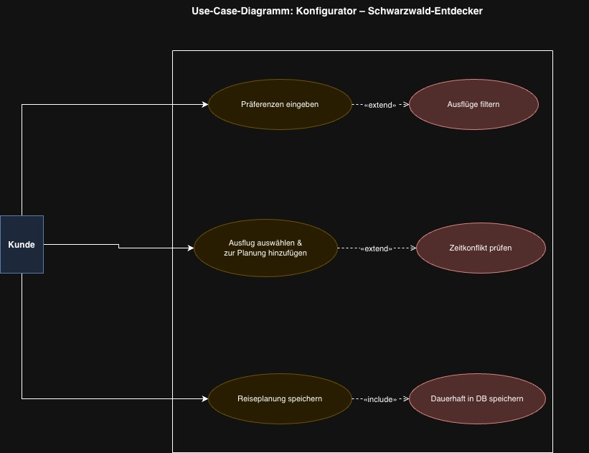

Aufgabe 2: User Stories

US-01: Präferenzen eingeben
Als Kunde möchte ich meine Präferenzen (Art, Zeitraum, Ort, Dauer) eingeben, damit mir nur passende Ausflüge angezeigt werden.
Akzeptanzkriterien:
- System filtert nach allen gesetzten Kriterien.
- Nur Ausflüge, die alle Filter erfüllen, werden angezeigt.
- Bei keinen Treffern erscheint eine verständliche Fehlermeldung.

US-02: Ausflüge kombinieren
Als Kunde möchte ich mehrere Ausflüge kombinieren, damit ich eine individuelle Mehrtagesreise planen kann.
Akzeptanzkriterien:
- Mehrere Ausflüge pro Tag sind möglich, sofern kein Zeitkonflikt besteht.
- Bei Zeitkonflikt wird der Ausflug nicht hinzugefügt und eine Fehlermeldung angezeigt.
- Die Planung kann sich über mehrere Tage erstrecken.

US-03: Reiseplanung speichern
Als Kunde möchte ich meine Reiseplanung speichern, damit ich sie später weiterbearbeiten oder buchen kann.
Akzeptanzkriterien:
- Planung kann temporär (Session) oder dauerhaft (nach Login) gespeichert werden.
- Gespeicherte Planung ist abrufbar, änderbar und löschbar.
- Nach dem Speichern erhält der Kunde eine Bestätigung.

Aufgabe 3: Aktivitätsdiagramm

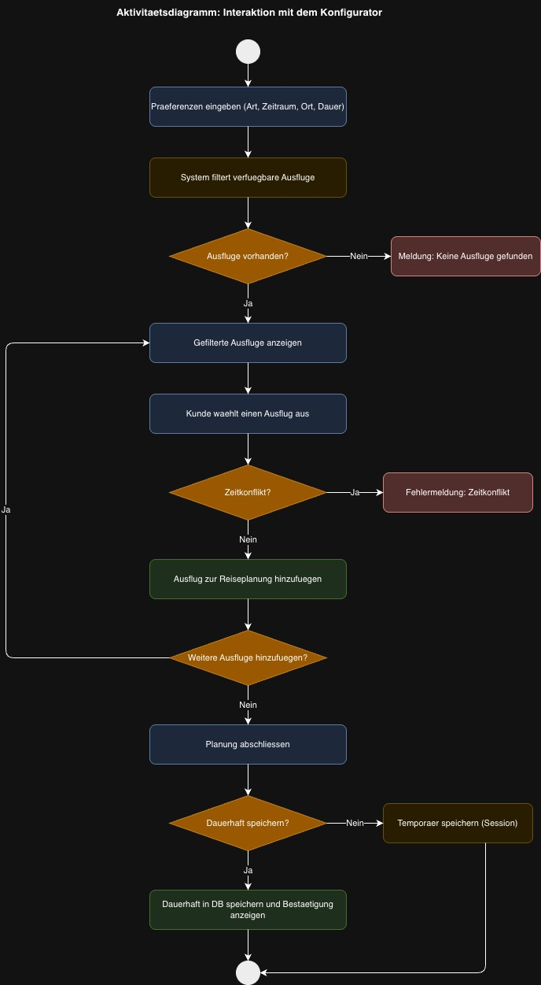

Aufgabe 4: Restliche funktionale Anforderungen (nach C. Rupp)
Das System soll es einem Kunden ermöglichen, ein Konto mit E-Mail und Passwort zu erstellen, sich anzumelden sowie Profildaten einzusehen und zu bearbeiten.
Das System soll vor einer Buchung die Verfügbarkeit des Ausflugs prüfen, die Buchung bestätigen und eine Bestätigungs-E-Mail versenden.
Das System soll es einem Kunden ermöglichen, bestehende Buchungen einzusehen, zu stornieren oder zu ändern, sofern die Stornierungsfrist nicht abgelaufen ist.
Das System soll eine Übersicht aktueller und zukünftiger Buchungen sowie eine Historie vergangener Buchungen bereitstellen.

Aufgabe 6: Datenanforderungen, externe Schnittstellen & nicht-funktionale Anforderungen

Datenanforderungen (Kap. 4)
Entität | Attribute
Kunde | kunden_id, vorname, nachname, email, passwort
Ausflug | ausflug_id, name, typ, ort, dauer, startzeit, endzeit
Planung | planungs_id, kunden_id, erstellungsdatum, status (temporär / dauerhaft)
Planungsposition | position_id, planungs_id, ausflug_id, datum
Buchung | buchungs_id, kunden_id, ausflug_id, datum, status, bestätigungsnummer

Anforderungen an externe Schnittstellen (Kap. 5)
- Benutzeroberfläche: Das System soll auf gängigen Browsern und mobilen Geräten (iOS, Android) vollständig nutzbar sein.
- Zahlungsschnittstelle: Das System soll über eine Schnittstelle zu einem externen, sicheren Zahlungsdienstleister verfügen.
- E-Mail-Schnittstelle: Das System soll Buchungsbestätigungen automatisch per E-Mail versenden können.

Nicht-funktionale Anforderungen (Kap. 6)
Kriterium | Anforderung
Datenschutz | Personenbezogene Daten werden gemäß DSGVO verarbeitet und geschützt.
Sicherheit | Zahlungen laufen über HTTPS und PCI-DSS-konforme Verfahren ab.
Verfügbarkeit | Das System gewährleistet mind. 99 % Verfügbarkeit pro Monat.
Performance | Seiten laden bei normaler Last in unter 2 Sekunden.
Usability | Der Konfigurator ist ohne Schulung in unter 5 Minuten bedienbar.
Kompatibilität | Das System ist auf allen gängigen Browsern und mobilen Geräten nutzbar.

